История государевой службы в России
Рабочий лист
(укажите ФИО, класс)
Примечание: дополнительные материалы к уроку – фото и видеофайлы – лучше смотреть на компьютере (мелкий шрифт).
Задание 1. Конференц-зал
https://goo.su/51SN

1. Как назывались государственные учреждения, появившиеся в России в XVI в.?

2. Известно, что в XVIII в. Петр I учредил коллегии. Подумайте, как называются эти государственные учреждения сегодня.

3. Правда ли, что с 1824 г. крестьянин, отправлявшийся на заработки, обязан был иметь при себе «пропускное» или «покормежное» письмо с описанием его внешних примет?

Задание 2. Голографические вентиляторы
https://youtu.be/ePgINFMizFk

1. Из материалов экспозиции узнайте, какой цвет был выбран для мундиров чиновников государственных банков Российской империи.

2. Как можно было определить разряд сенатора по его костюму?

3. В каком году женщинам Российской империи разрешили работать на государственной службе?

Задание 3. Артефакты «До 1722 года»
https://clck.ru/UPspY

1. Дайте определение слову «чиновник». Каков, на ваш взгляд, главный атрибут чиновника в прошлом и сейчас? Свой ответ обоснуйте.

2. Известно ли вам название древнего города, от которого происходит слово «пергамент»?

3. Как называлось писало в Древней Греции?

4. Правда ли, что для письма в России использовались гусиные перья? Почему именно гусиные?
5. Установите, для чего при опечатывании документа использовалась кустодия.

Задание 4. Артефакты «1722–1917»
https://clck.ru/UPuHy

1. В материалах экспозиции найдите документ, который были обязаны подписывать все поступающие на государственную службу. Запишите его название.

2. Используя информацию экспозиции, установите инструмент, благодаря которому в русском языке появилось выражение «скостить».

3. Можно ли утверждать, что социальные роли зависят от социальных статусов? Приведите примеры.
5. Проиллюстрируйте разницу в социальных статусах и социальных ролях на примере одного из указанных произведений А.С. Пушкина: «Капитанская дочка», «Станционный смотритель», «Барышня-крестьянка».

Задание 5. Зона «Интерактивная фотомеханика»
https://youtu.be/WVzaAmTSchc

1. Знаете ли вы, в чем заключались обязанности героя повести Н.В. Гоголя «Шинель» Акакия Акакиевича Башмачкина?

2. В материалах экспозиции найдите ответ на вопрос, при каком монархе в России был учрежден орден Святого Георгия.

3. Определите, чем отличаются представленные на стенде мундиры, которые относятся к гражданской государственной службе.

4. Николай Васильевич Гоголь в повести «Шинель» не указывает название департамента, в котором служит герой. Попытайтесь предположить род службы, опираясь на экспозицию и фрагмент текста:

«Он не думал вовсе о своем платье: вицмундир у него был не зеленый, а какого-то рыжевато-мучного цвета».

5. Укажите, чем определялись цвета мундиров губернских чиновников.

6. Кто из героев литературных произведений мог носить мундир зеленого цвета?

Итоговое задание. Зона мастер-классов
Составьте инфографику «Из чего состоит государственная служба?».

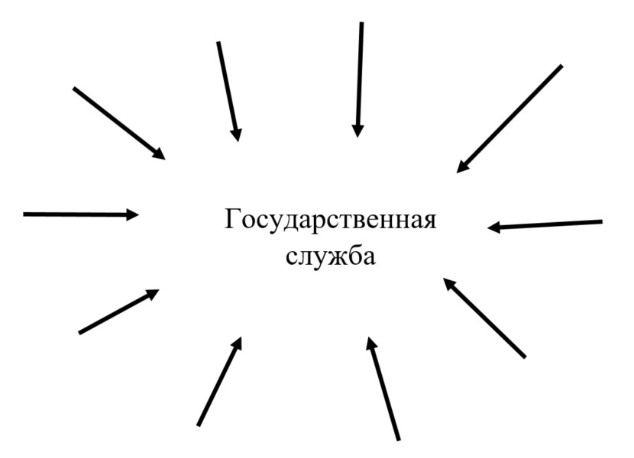

документы

